872. HEIMBACH (Eifel) 16,2km
www.wandelgidseifel.nl
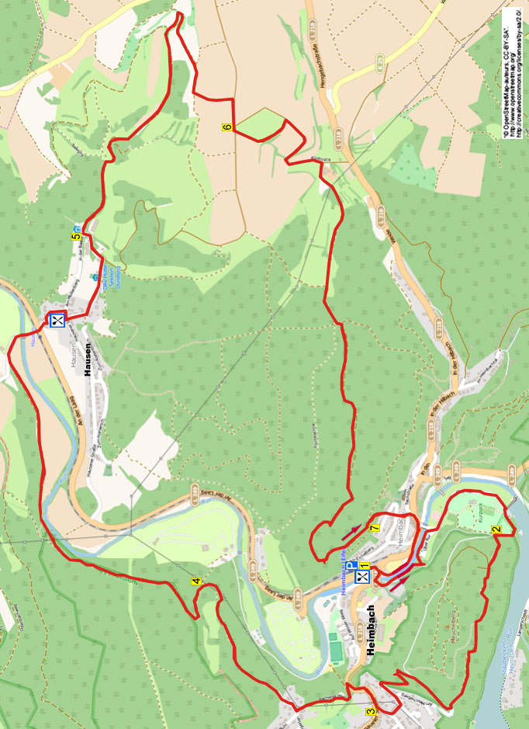



Startadresse: Rur Café Heimbach, An der Laag 1, Heimbach. Tel:0049-2446805454.
Täglich ab 9:00 Uhr geöffnet, montags geschlossen.
Gegenüber dem Café ist ein öffentlicher Parkplatz sowie das Touristenbüro.

GPS-Abstand:16200 m
Laufzeit: 4 St.
Höhenunterschied: 167 m

Diese abwechselnde Eifelwanderung beginnt mit einem angenehmen Pfad an der Rur entlang, dann klettern Sie hoch durch den Wald zu einem Höhenpfad, von wo aus Sie einen herrlichen Ausblick auf die Rur haben. Sie kommen in das Dorf Hasenfeld, dann laufen Sie durch Wälder und an der Rur entlang zum charakteristischen Dorf Hausen mit hübschen Fachwerkhäusern. Hier erreicht man Gasthof Burghausen für eine Pause (geöffnet FR bis SO.) Dann folgt eine prächtige Teilstrecke über Feldwege aufwärts zum höchsten Punkt dieser Wanderung, wo Sie das Panorama bewundern können. Über Waldwege, Fußwege und eine lange Treppe abwärts kommen Sie in Heimbach, wo Sie im Rur Café ein leckeres Stück Kuchen genießen können. Nehmen Sie selber Proviant mit, unterwegs stehen genügend Sitzbänke. Im Wanderweg befinden sich keine anstrengenden Steilanstiege, beim Rückweg allerdings gibt es tüchtige Höhenunterschiede.

872. HEIMBACH (Eifel) 16,2km

1. Mit dem Rücken zum Café wandern Sie nach R zum Kreisverkehr hin und gehen R über die Rurbrücke. Direkt nach der Brücke gehen Sie L in den Fußweg an der Rur entlang. An der
Y-Gabelung L nach unten und nach 20 m scharf L in den Klinkerweg abwärts. Folgen Sie Pfad kurz an der Rur entlang, nach einiger Zeit haben Sie links Ausblick auf Burg Heimbach. An der Steinbrücke gehen Sie R über den Parkplatz und dann L in den Asphaltweg an einer Infotafel vorbei. Meiden Sie zweimal einen Klinkerweg rechts. Folgen Sie dem Weg nach oben. (Nach einem großen Infoschild können Sie kurz L zum Staudamm laufen.) Am 3-Sprung mit Schild Naturschutzgebiet bleiben Sie GA. Meiden Sie den Kiesweg links nach unten und folgen dem Asphaltweg nach oben an einem Holzkunstwerk vorbei.

2. Aufpassen! Kurz vor dem 3-Sprung gehen Sie L die Treppen rauf (29) und folgen dem Waldweg nach oben. Dort L über den breiten Pfad an einem Holzzaun vorbei. Sie erreichen eine Bank mit beschränkter Aussicht. Meiden Sie einen heftigen Pfad rechts nach oben und nach einiger Zeit kommen Sie an eine Picknickbank mit prächtiger Aussicht auf die Rur. Am Ende nach dem Schlagbaum gehen Sie am 3-Sprung R über den schmalen Asphaltweg. Nehmen Sie am Messgerät den ersten Waldweg schräg L nach unten. Laufen Sie links vom hohen Masten die Böschung rauf hin zu einer Bank mit herrlicher Aussicht. Kommen Sie denselben Pfad zurück zum Masten und gehen R in den Waldweg nach unten. Vor Haus Nr. 10 biegen Sie scharf L in den Kiesweg abwärts und folgen dann dem Asphaltweg. Nach Haus Nr. 2 gehen Sie am 3-Sprung R. Meiden Sie den Kornblumenweg links. An der T-Gabelung drehen Sie nach R und meiden die Kleestraße rechts.

3. An der T-Gabelung mit der Vorfahrtstraße gehen Sie R an der Bushaltestelle vorbei. Meiden Sie den Seitenweg rechts nach oben und laufen aus dem Dorf. Aufpassen! Nach ca. 200 m, in einer Öffnung links der Leitplanke, gehen Sie L in den Waldweg nach unten. Kurz danach am
3-Sprung mit Wegweiser GA (kat). Am 3-Sprung mit Bank, Brunnen und Wegweiser drehen Sie nach R aufwärts (kat). Erklettern Sie den Kiesweg und gehen an der Kreuzung R in den Asphaltweg weiterhin nach oben. Laufen Sie dann GA über den Waldweg (In dem Wintergerten). Meiden Sie den Seitenweg rechts nach unten und gehen an der Y-Gabelung R in den Waldweg. Meiden Sie kurz danach einen bewachsenen Grasweg schräg rechts (Sackgasse). Folgen Sie geraume Zeit dem Waldweg, dann passieren Sie 2 Bänke mit einer wahrlich schönen Aussicht. Kurz danach gehen Sie am 3-Sprung mit Schild Naturschutzgebiet R in den Waldweg.

4. An der T-Gabelung gehen Sie L in den Waldweg nach oben (58, 68). Meiden Sie alle Seitenwege und folgen dem Pfad bis ganz unten. Dann laufen Sie an der Rur entlang (58, 68). Sie kommen aus dem Wald und folgen dem Feldweg, rechts Aussicht auf das Dorf Hausen. Nach geraumer Zeit gehen Sie an der umgekehrten
Y-Gabelung GA über den Asphaltweg. Kurz danach am 3-Sprung R. Überqueren Sie die Brücke der Rur und ebenfalls die Bahnlinie. An der Kreuzung mit der Ampel bleiben Sie GA. (Rechts sieht man direkt ein prächtiges Fachwerkhaus. Am Haus Nr. 11 an der linken Seite ist ebenfalls ein hübsches Häuschen.) Dann passieren Sie den Gasthof Burg Hausen, wo Sie pausen können. Am 3-Sprung mit der Kapelle gehen Sie R an der schönen weißen Kirche vorbei. Nehmen Sie den ersten Pflasterweg L aufwärts (St. Nikolausstraße) und wandern zwischen prächtige Fachwerkhäuser hindurch. Meiden Sie den Waldweg scharf rechts und gehen an der T-Gabelung L nach unten (48).

5. Unten an der T-Gabelung mit Wanderschild gehen Sie R in den Kiesweg rein. Folgen Sie dem Waldweg GA (48). Meiden Sie den Waldweg schräg links nach oben und gehen kurz danach am 3-Sprung mit Bank R weiter über den Schotterweg (48). Folgen Sie längere Zeit dem Weg an einem schönen Tal vorbei aufwärts und gehen an der Y-Gabelung R weiterhin nach oben (48). (Schauen Sie mal nach hinten auf die herrliche Aussicht!) Am 3-Sprung drehen Sie scharf R in den Waldweg rein (48, 58). Bleiben Sie am 3-Sprung GA nach oben an einem Acker vorbei, der sich auf Ihrer linken Seite befindet. Aufpassen! Wo der Acker links endet (das ist ca. 30 m vor einem großen Baum) gehen Sie L durch die Wiese nach oben, kurz am Acker entlang. Beinahe oben laufen Sie zwischen 2 Felder durch und gehen am Ende R über den engen Asphaltweg. Sie befinden sich auf dem höchsten Punkt der Wanderung mit herrlichem Panorama.

6. Am 3-Sprung mit Wegweiser wandern Sie GA und nach 25 m L in den bewachsenen Pfad rein, laufen Sie links vom Grasweg. In der Ecke biegen Sie nach links an einem Hochsitz vorbei und gehen durch die Wiese nach oben. Aufpassen! Wo die Sträucher an der rechten Seite enden, gehen Sie über den rechts gelegenen Graspfad und dann am Ende R in den schmalen Asphaltweg abwärts. Folgen Sie dem Weg nach unten und gehen dann am 3-Sprung R aufwärts an einem verlassenen Viehbetrieb vorbei. Folgen Sie geraume dem Weg nach oben und am rot/weißen Schlagbaum laufen Sie GA in den Waldweg. An der Kreuzung von Waldwegen drehen Sie nach L und kurz danach am 3-Sprung mit Bank R. An der Y-Gabelung R (68). Folgen Sie geraume Zeit dem Waldweg abwärts und meiden den Seitenweg links nach oben. Sie passieren eine Schutzhütte, 50 m weiter erreichen Sie einen Aussichtspunkt mit 2 Bänken. (Links unten an der Brücke sieht man Rurcafé.) Aufpassen!

7. An der umgekehrten Y-Gabelung gehen Sie R durch das hohe Klapptor und folgen dem Waldweg abwärts. Dann den Graspfad abwärts gehen, GA einen Wege überqueren und weiterhin über den Fußweg abwärts gehen. Am Haus Nr. 16 überqueren Sie wieder einen Weg und laufen GA den Treppenpfad nach unten. Dort vor dem prächtigen Rathaus drehen Sie nach R durch das Zentrum. An der Kreuzung vor der Brücke gehen Sie R, laufen Sie an der linken Seite über einen Klinkerweg kurz an der Rur vorbei. Meiden Sie die Holzbrücke links und bleiben Sie kurz an der Rur entlang. Nach einem Restaurant wandern Sie GA in den Klinkerweg nach oben. Überqueren Sie den Weg und Sie erreichen wieder das Rurcafé, den Sponsor dieser Wanderung, so Sie sich mit herrlichem Gebäck belohnen können. Der Inhaber (Herr Smacks) erfährt auch gerne von Ihnen, was Sie von der Wanderung halten.

(Zusammengenstellt von: Jan Nobbe).

Autor: Jos Wlazlo

Das Autorenrecht dieses Textes sowie das Datenbankrecht liegen einzig und alleine beim Autor. Kein Auszug aus dieser Wanderung darf ohne die Genehmigung des Verfassers kopiert, vervielfältigt oder veröffentlicht werden.

Wandern mit einer Pause in einem gemütlichen Café: www.kroegjesroute.nl

